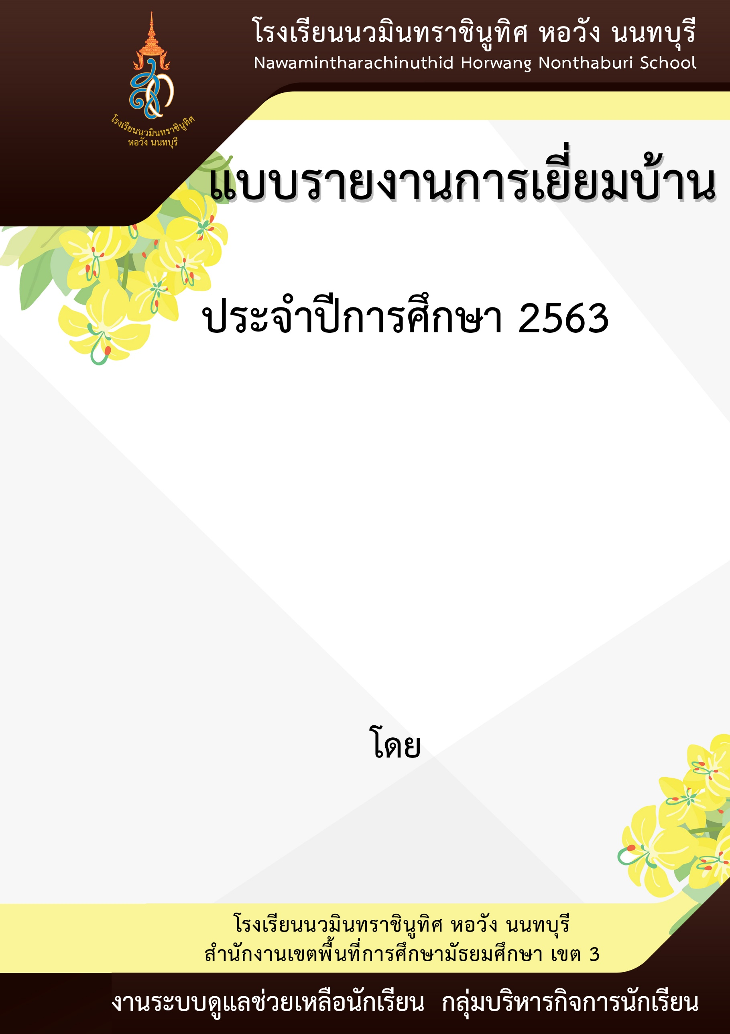

ใส่รูป

**นาง....................................................  
นาย....................................................**

**ชั้นมัธยมศึกษาปีที่ 1/1**